Анкета животного без владельца от 04.05.2022г.

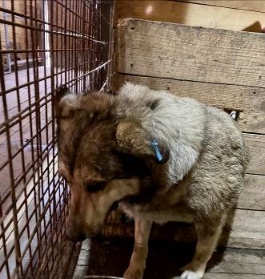 | Дата отлова, место (район, улица, дом) | Красноармейский район, ТЦ Юбилейный
 | Пол животного | Самец – 1474/2022
 | Дата вакцинации | Карантин СББЖ
 | Дата кастрации/стерилизации | -
 | Дата выпуска, место (район, улица, дом) | 13.05.2022 г. – среда обитания
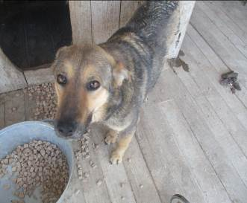 | Дата отлова, место (район, улица, дом) | Кировский район, ул. Кирова
 | Пол животного | Самец – 659 ст. бир.
 | Дата вакцинации | Карантин СББЖ
 | Дата кастрации/стерилизации | -
 | Дата выпуска, место (район, улица, дом) | 13.05.2022 г. – среда обитания
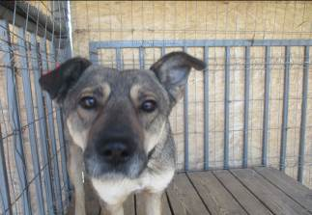 | Дата отлова, место (район, улица, дом) | Дзержинский район, ул. Историческая
 | Пол животного | Самец – оранжевая бирка
 | Дата вакцинации | Карантин СББЖ
 | Дата кастрации/стерилизации | -
 | Дата выпуска, место (район, улица, дом) | 11.05.2022 г. – среда обитания
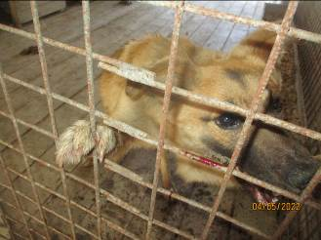 | Дата отлова, место (район, улица, дом) | Советский район, ул. Логовская
 | Пол животного | Самец – 1460/2022
 | Дата вакцинации | 19.05.2022 г.
 | Дата кастрации/стерилизации | 19.05.2022 г.
 | Дата выпуска, место (район, улица, дом) | 27.05.2022 г. – среда обитания
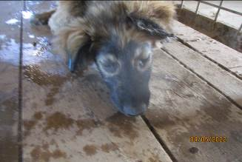 | Дата отлова, место (район, улица, дом) | Советский район, ул. Джамбула Джабаева
 | Пол животного | Самка – 1461/2022
 | Дата вакцинации | 19.05.2022 г.
 | Дата кастрации/стерилизации | 19.05.2022 г.
 | Дата выпуска, место (район, улица, дом) | 27.05.2022 г. – среда обитания
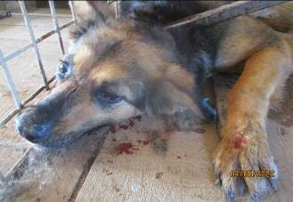 | Дата отлова, место (район, улица, дом) | Советский район, ул. Гвоздкова
 | Пол животного | Самка – 1462/2022
 | Дата вакцинации | 19.05.2022 г.
 | Дата кастрации/стерилизации | 19.05.2022 г.
 | Дата выпуска, место (район, улица, дом) | 27.05.2022 г. – среда обитания
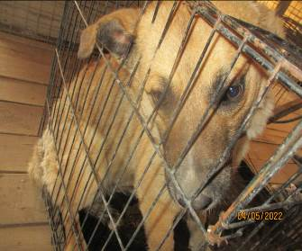 | Дата отлова, место (район, улица, дом) | Советский район, ул. Гвоздкова
 | Пол животного | Самец – 1458/2022
 | Дата вакцинации | 19.05.2022 г.
 | Дата кастрации/стерилизации | 19.05.2022 г.
 | Дата выпуска, место (район, улица, дом) | 12.06.2022 г. – среда обитания
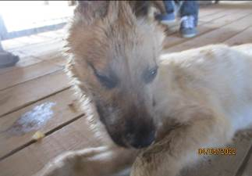 | Дата отлова, место (район, улица, дом) | Советский район, ул. Тулака
 | Пол животного | Самка – 1459/2022
 | Дата вакцинации | 19.05.2022 г.
 | Дата кастрации/стерилизации | 19.05.2022 г.
 | Дата выпуска, место (район, улица, дом) | 27.05.2022 г. – среда обитания
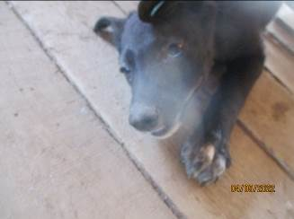 | Дата отлова, место (район, улица, дом) | Краснооктябрьский район, ул. Таращянцев
 | Пол животного | Самка – 1468/2022
 | Дата вакцинации | 19.05.2022 г.
 | Дата кастрации/стерилизации | 19.05.2022 г.
 | Дата выпуска, место (район, улица, дом) | 25.05.2022 г. – среда обитания
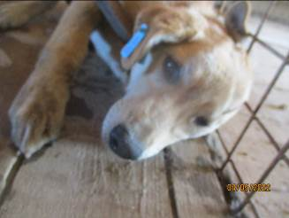 | Дата отлова, место (район, улица, дом) | Краснооктябрьский район, ул. Прибалтийская
 | Пол животного | Самка – 1466/2022
 | Дата вакцинации | 19.05.2022 г.
 | Дата кастрации/стерилизации | 19.05.2022 г.
 | Дата выпуска, место (район, улица, дом) | 25.05.2022 г. – среда обитания
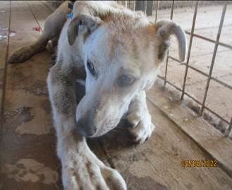 | Дата отлова, место (район, улица, дом) | Краснооктябрьский район, ул. Прибалтийская
 | Пол животного | Самка – 1467/2022
 | Дата вакцинации | 19.05.2022 г.
 | Дата кастрации/стерилизации | 19.05.2022 г.
 | Дата выпуска, место (район, улица, дом) | 25.05.2022 г. – среда обитания

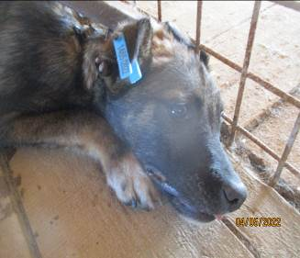 | Дата отлова, место (район, улица, дом) | Краснооктябрьский район, ул. Прибалтийская
 | Пол животного | Самка – 1465/2022
 | Дата вакцинации | 19.05.2022 г.
 | Дата кастрации/стерилизации | 19.05.2022 г.
 | Дата выпуска, место (район, улица, дом) | 25.05.2022 г. – среда обитания
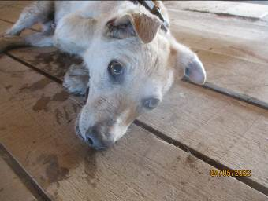 | Дата отлова, место (район, улица, дом) | Краснооктябрьский район, ул. Прибалтийская
 | Пол животного | Самец – 1464/2022
 | Дата вакцинации | 19.05.2022 г.
 | Дата кастрации/стерилизации | 19.05.2022 г.
 | Дата выпуска, место (район, улица, дом) | 25.05.2022 г. – среда обитания
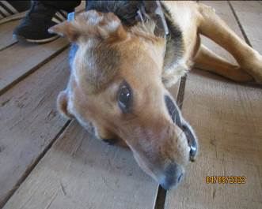 | Дата отлова, место (район, улица, дом) | Краснооктябрьский район, ул. Еременко
 | Пол животного | Самка – 1463/2022
 | Дата вакцинации | 19.05.2022 г.
 | Дата кастрации/стерилизации | 19.05.2022 г.
 | Дата выпуска, место (район, улица, дом) | 25.05.2022 г. – среда обитания
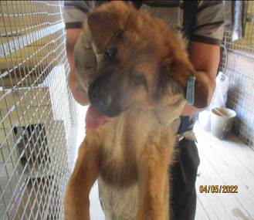 | Дата отлова, место (район, улица, дом) | Краснооктябрьский район, ул. Варшавская
 | Пол животного | Самка – 1471/2022
 | Дата вакцинации | 19.05.2022 г.
 | Дата кастрации/стерилизации | -
 | Дата выпуска, место (район, улица, дом) | 23.05.2022 г. - падеж
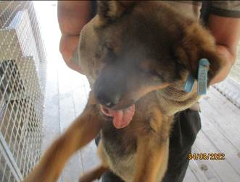 | Дата отлова, место (район, улица, дом) | Краснооктябрьский район, ул. Варшавская
 | Пол животного | Самка – 1472/2022
 | Дата вакцинации | 19.05.2022 г.
 | Дата кастрации/стерилизации | -
 | Дата выпуска, место (район, улица, дом) | 21.05.2022 г. - падеж
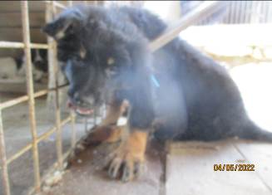 | Дата отлова, место (район, улица, дом) | Краснооктябрьский район, ул. Варшавская
 | Пол животного | Самка – 1470/2022
 | Дата вакцинации | 19.05.2022 г.
 | Дата кастрации/стерилизации | 19.05.2022 г.
 | Дата выпуска, место (район, улица, дом) | 25.05.2022 г. – среда обитания
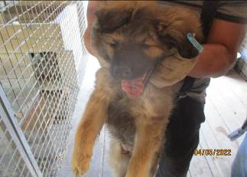 | Дата отлова, место (район, улица, дом) | Краснооктябрьский район, ул. Варшавская
 | Пол животного | Самец – 1473/2022
 | Дата вакцинации | 19.05.2022 г.
 | Дата кастрации/стерилизации | 19.05.2022 г.
 | Дата выпуска, место (район, улица, дом) | 25.05.2022 г. – среда обитания
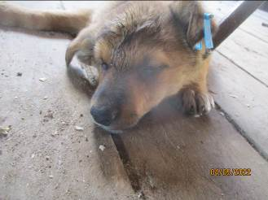 | Дата отлова, место (район, улица, дом) | Краснооктябрьский район, ул. Варшавская
 | Пол животного | Самец – 1469/2022
 | Дата вакцинации | 19.05.2022 г.
 | Дата кастрации/стерилизации | 19.05.2022 г.
 | Дата выпуска, место (район, улица, дом) | 25.05.2022 г. – среда обитания

